В 2023 году в рамках национального проекта "Безопасные качественные дороги" выполнены работы по ремонту асфальтобетонного покрытия дорожной инфраструктуры городского округа "Город Архангельск" общей протяженностью 8,23 км, общей площадью 119,3 тыс. кв. м.

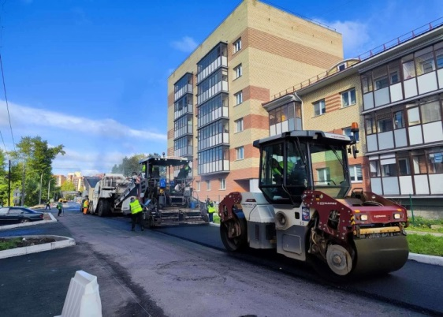В рамках муниципального контракта от 16.03.2023 № 23000012   
ООО "Севдорстройсервис" выполнены работы по ремонту асфальтобетонного покрытия на 3 объектах: Маймаксанское шоссе от ул. Мостовая до ул. Победы, протяженностью 3,16 км; ул. Орджоникидзе, протяженностью 0,70 км; просп. Советских Космонавтов от ул.   
Р. Люксембург до ул. Поморская, протяженностью 0,81 км.

В рамках второго муниципального контракта от 13.03.2023   
№ 23000010 ООО "Севдорстройсервис" выполнены работы по ремонту асфальтобетонного покрытия на 3 объектах: ул. Карла Маркса от наб. Северной Двины до просп. Советских Космонавтов, протяженностью 0,89 км; ул. Котласская от ул. Выучейского до ул. Шабалина, протяженностью 0,71 км; ул. Гагарина от Кузнечевского моста до ул. Тимме, протяженностью 1,96 км.

Объем финансирования на данные цели составил 450,8 млн рублей, в том числе областной бюджет – 394,5 млн рублей; городской бюджет – 56,3 млн рублей. Гарантийный срок эксплуатации по объектам ремонта дорожного покрытия проезжей части составляет 5 лет.

За счет дополнительно выделенных средств из областного бюджета выполнены работы на 2 объектах:

ремонт асфальтобетонного покрытия дорог по пр. Сибиряковцев от ул. Тыко Вылки до ул. Теснанова, протяженностью 0,22 км и ул. Смолокурова, протяженностью 0,12 км на сумму 7,8 млн рублей (муниципальный контракт от 16.08.2023 № 23000309 с ОАО "РЕМИКС")

ремонт асфальтобетонного покрытия по ул. Свободы от просп. Троицкого до просп. Новгородского, протяженностью 0,67 км, и парковки по ул. Садовая напротив д. № 5, корп. 1 по пр. Приорова, протяженностью 0,03 км на сумму 18,6 млн рублей (муниципальный контракт от 29.092023   
№ 23000371 с ООО "МСК-СЕВЕР").

Кроме того, за счет дополнительно выделенных средств из городского бюджета выполнены работы по ремонту асфальтобетонного покрытия тротуаров на 9 объектах, общей площадью 3300 кв. м на сумму 9,2 млн рублей (муниципальный контракт от 14.08.2023 № 23000303 с ООО "МСК-СЕВЕР"): по ул. Воскресенская вдоль торца д. № 46 по просп. Обводный канал до ул. Суфтина и по ул Суфтина; тротуар по ул. Иоанна Кронштадтского от ул. Чумбарова Лучинского до д. № 10по просп. Троицкий; тротуар вдоль просп. Ленинградский вдоль букв "Архангельск город рыбаков"; тротуар вдоль торца здания СГМУ со стороны ул. Свободы; тротуар между д. № 7 по ул. Полины Осипенко и д. № 15 по ул. Галушина; тротуар вдоль д. № 4 по ул. Карла Либкнехта и д. № 41 по просп. Троицкий; тротуар вдоль дома №18 по ул. Выучейского; перекресток ул. Тимме - ул. Воскресенская со стороны ресторана Остров": тротуары вдоль домов № 7, 9 по ул. Садовая.

В рамках национального проекта "Безопасные качественные дороги" выполнен капитальный ремонт путепровода по улице Кировская через железнодорожные подъездные пути к СЦБК на ПК 10+22,7 в Северном территориальном округе городского округа "Город Архангельск". Заключен муниципальный контракт от 15.03.2023 № 23000046 на выполнение работ с ООО "Мостоотряд". Стоимость по контракту 144 млн рублей.

Протяженность путепровода 267,7 м (в том числе мост 47,380 м).

В 2023 году выполнены работы по разборке существующей дорожной одежды, перильного и барьерного ограждения, демонтированы балки пролетного строения и разобраны промежуточные и крайние опоры. Смонтированы все балки пролетных строений, завершены работы по устройству конструкций мостового полотна путепровода и по устройству двухслойного асфальтобетонного покрытия, барьерное и перильное ограждения.

На подходах выполнен перечень работ по устройству локальных очистных сооружений, уширение земляного полотна, устройство водоотводных лотков, заасфальтированы нижние и верхние слои на обоих подходах и нанесена разметка.

В рамках национального проекта "Безопасные качественные дороги" выполнен в 2023 году капитальный ремонт моста через реку Соломбалка по улице Мостовая в Северном территориальном округе городского округа "Город Архангельск". Муниципальный контракт от 24.03.2023 № 23000047 заключен с подрядной организацией ООО "Мостоотряд". Стоимость контракта составляет 142,6 млн. рублей.

Протяженность объекта 210 м (в том числе мост 72,695 м).

В 2023 году на правой половине моста через р. Соломбалка по ул. Мостовая по ходу движения в Северный округ были произведены работы по разборке существующей дорожной одежды, перильного и барьерного ограждения, демонтажу балок пролетного строения. Выполнено устройство буронабивных свай на опоре № 1 и 4, монолитных железобетонных насадок, шкафных стенок и открылков правой стороны береговых опор. Выполнена замена подферменников и опорных частей на опорах № 1 и 4 по правой стороне. Выполнен монтаж железобетонных балок в пролетах № 1 и 2, № 2 и 3, № 3 и 4 в количестве 7 шт. на пролет. Забетонированы все межбалочные швы на пролетах ОК1-ОК4. Завершены работы по устройству конструкций мостового полотна моста: выравнивающий слой, наплавляемая гидроизоляция, водоотводные лотки. Закончены работы по устройству двухслойного асфальтобетонного покрытия, барьерное и перильное ограждения на мостовом переходе. На подходах была произведена замена дорожной одежды, устройство тротуаров, локальных очистных сооружений и водоотводных лотков. Закончены работы по планировке откосов насыпи и закончены работу устройству сопряжений на опорах ОК1, ОК4. Была произведена окраска опор моста. Завершены работы по укреплению конусов, монтаж опор освещения и лестничных сходов.